Bestyrelsesmøde 12. 6. kl. 13,00
Løvstikkevej 71
8600 Silkeborg

Dagsorden
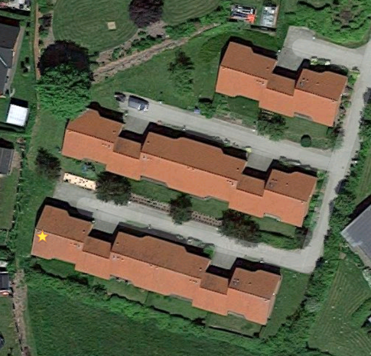
ABF Sorringhus
12.6. 2025
- Godkende sidste referat og denne dagsorden: Ok

- Orientering Jens: Opdateret interesseliste, Indsendt regnskab til Nykredit.

- Gennemgå balancen og godkende betalinger: Banken stemmer med balancen, bilag godkendt.

- : Planlægge arbejdsdag: 22.6. kl 10,00, invitationer udsendes med opgaver og tilmelding sendest torsdag den 19.6. med ønsker om arbejdeopgaver.

- : Dit Net: Tommy kommer rundt til alle og fortæller nærmere om mulighederne.

- Eventuelt:

- Næste møde: 25. 9. 2025 kl. 13,00 hos Alice.

